11 PAMOKA

80 psl 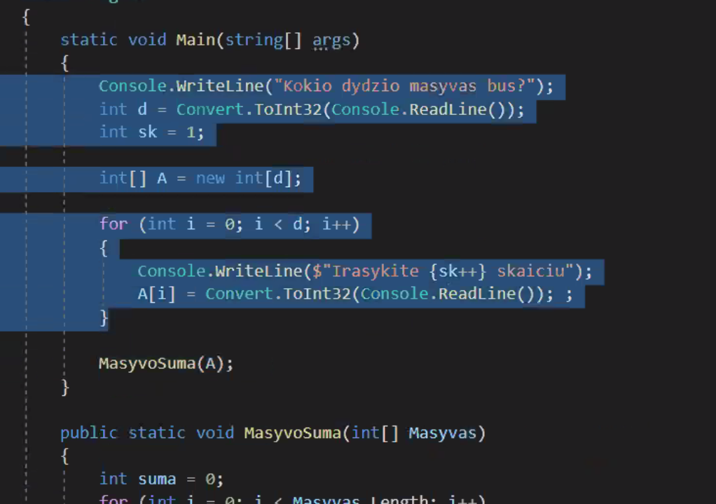

Ref metodas – kai norime pakeisti kintamojo egzsituojancia reiksme.

**ND** – skaidre 4, 9 psl pasidometi

Pasidometi apie konstruktoriu.

4 skaidre 40psl

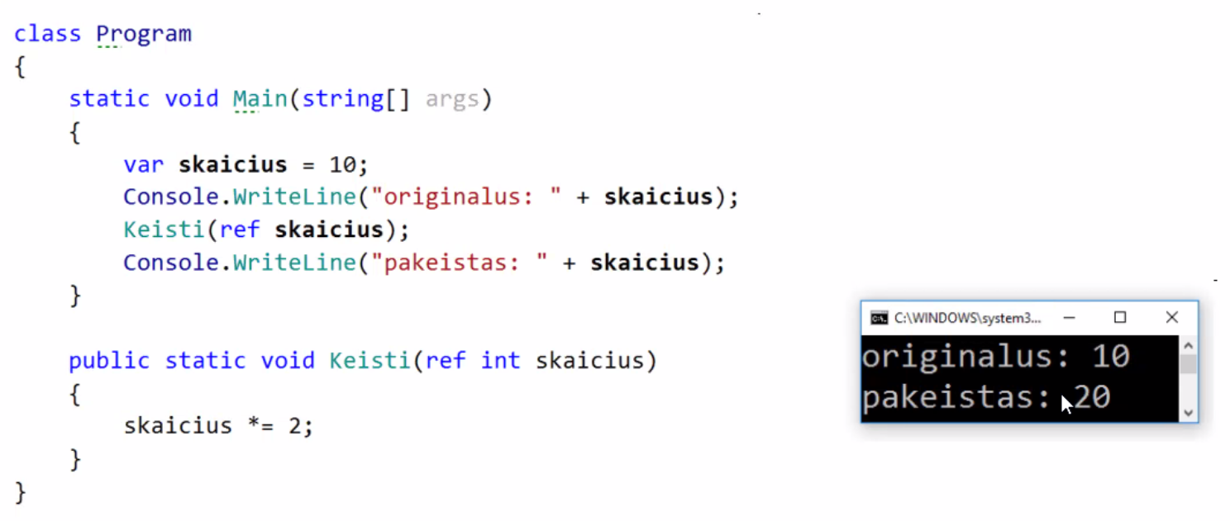

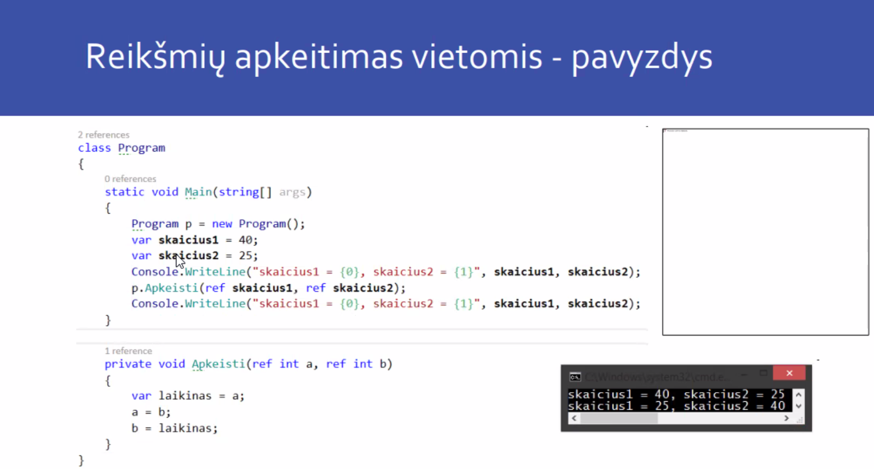

KAI NORIM IRASYT NAUJA REIKSME I KINTAMAJI: 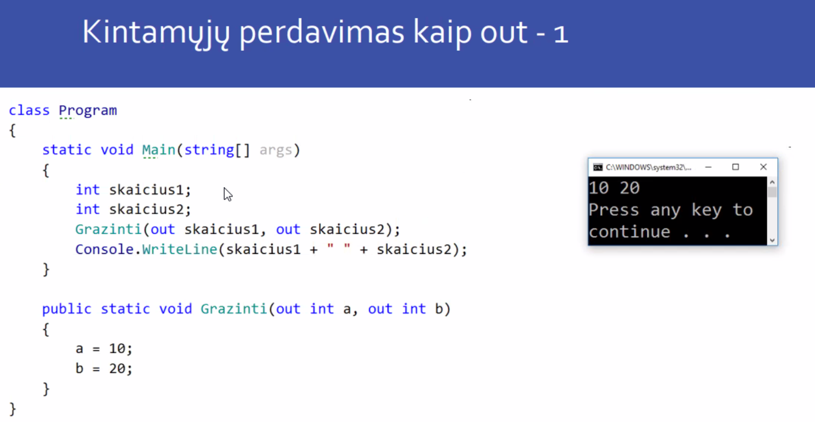

**Void naudoti jei reikia writeline. Kitus – jei specifiniu paskaiciavimu/atsakymo.**

**CLASS (KLASES)**

Leidzia lengvai sugrupuoti duomenis. Kad galetume kiekviena atributa apie viena objekta saugoti vienoje klaseje. (Pvz. Petras, jo pazymys, kursas, studijos, amzius ir t.t.). UZIMA MAZIAU EILUCIU/GERIAU SUGRUPUOJA DUOMENIS (negu rasant su kintamaisiais)!

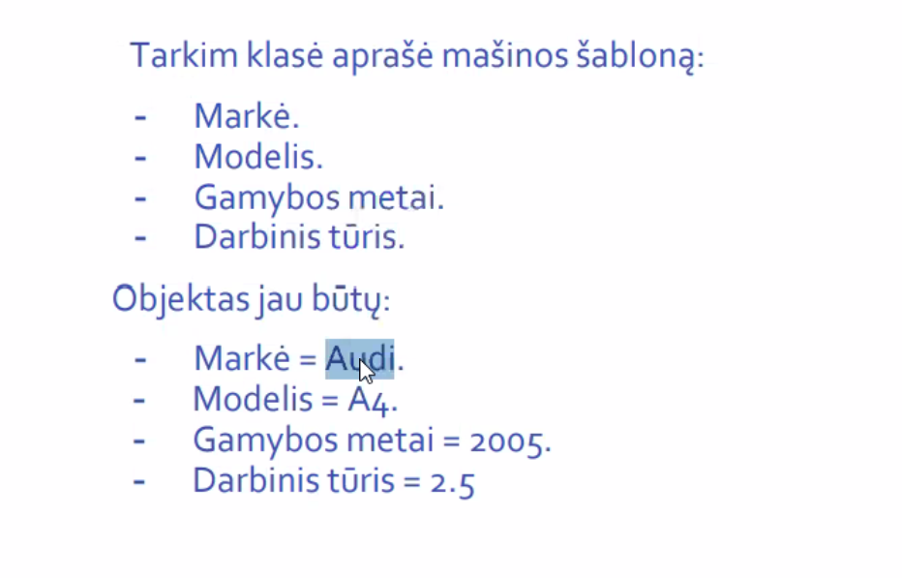

Sukuriam sablona – o objektai bus reiksmes irasytos i sablono atributus.

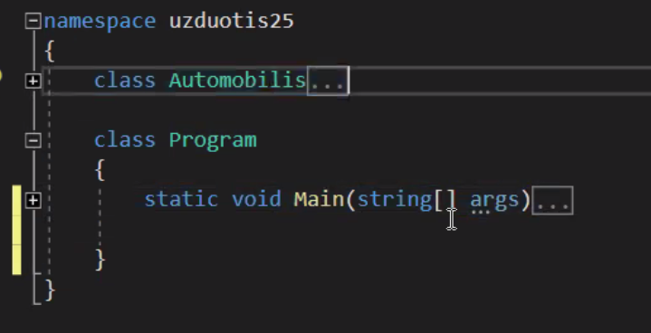 rasom virs class Program

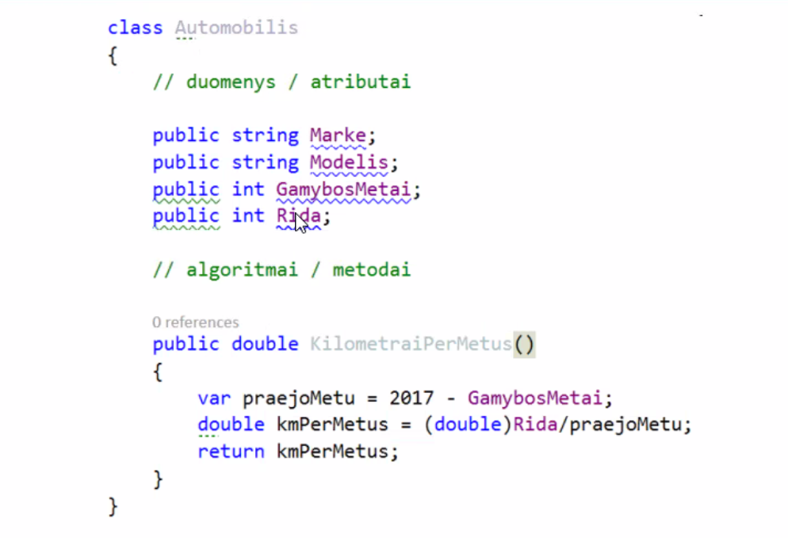Klase kaip main – gali turret kintamuosius ir metodus. Tik rasomas zodis public pries kintamuosius (KAD BUTU PASIEKIAMAS IS MAIN)! (pavadinimai is didziuju raidziu).

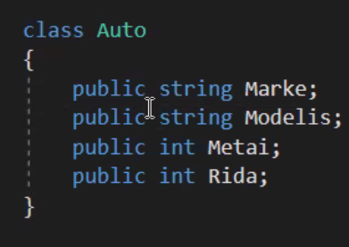sukuriam klase uz main ribu

I MAIN RASOM: 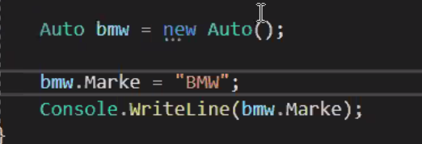

I metoda taip irasom reiksme

**KONTRUKTORIAUS PAVADINIMAS VISADA SUTAMPA SU KLASES PAVADINIMU!! (siuo atveju Auto).**

Konstruktorius – tarsi metodas.

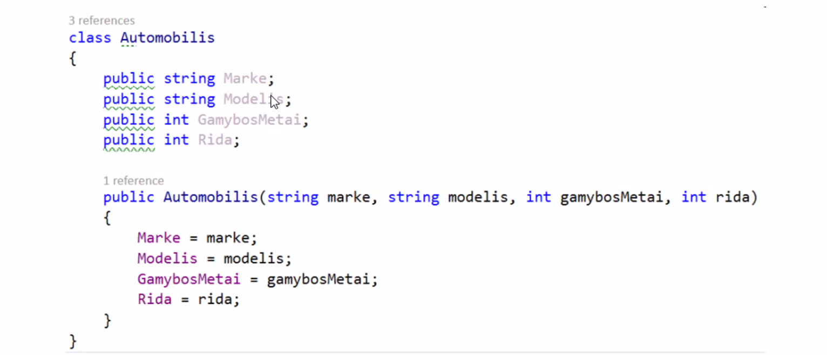

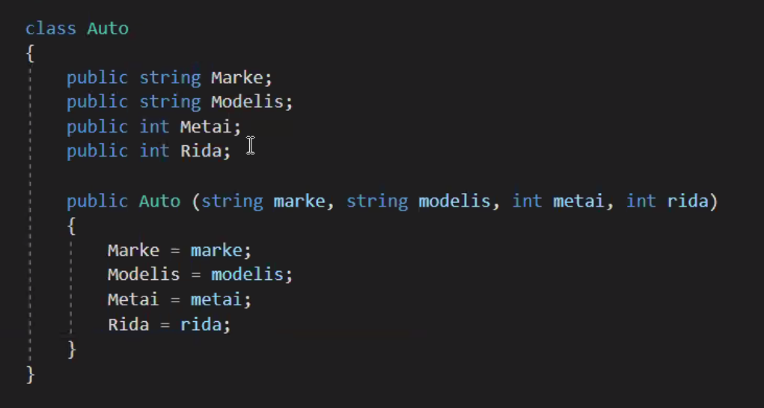

Public auto – KONSTRUKTORIUS. Galima naudot This.Marke = Marke (prie metodo string parase Marke vietoj marke). Tam kad nurodyt i kuri Marke kreipiamas (i klases). KREIPIASI I OBJEKTA.

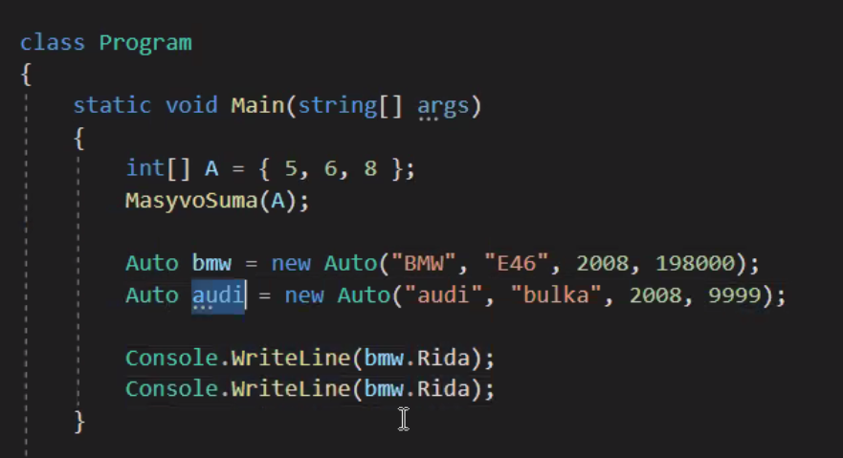Maine isvedam reiksmes naudojant metoda in class Auto!

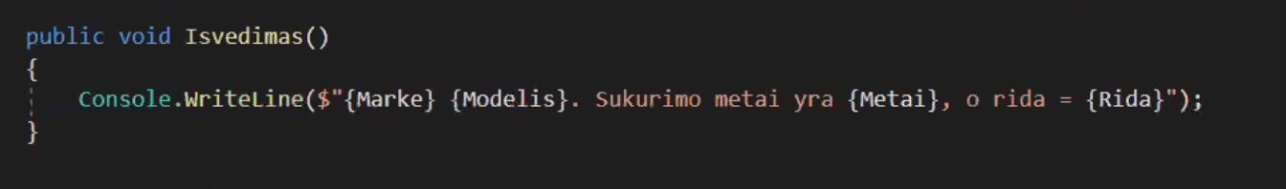 class auto vidujE!

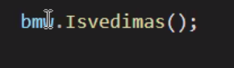 in Main.

Klase gali turret skirtingus konstruktorius. konstruktoriai turi skirtis arba kiekiu kintamuju arba tipu!!